**TCS PRO010 – Processo de Knowledge Transfer**

**Projeto AMS:**

**Application Management Support**

|  |  |  |
| --- | --- | --- |
| **Versão** | **Data** | **Responsável** |
| 1.0 | 09/04/2019 | Pedro Carvalho |
| 2.1 | 12/04/2019 | Pedro Carvalho |
| 2.2 | 15/04/2019 | Pedro Carvalho |
| 2.3 | 24/04/2019 | Pedro Carvalho |

**Índice**

**1** **Objetivo 2**

2 Visão Geral 2

3 Entenda a Linha do tempo 2

3.1 Guarde as gravações do KT 3

4 Antes de começar o KT (pre-KT) 4

5 KT e Checklist 4

6 Ata 5

7 DOU 6

8 Sign-off 7

9 Enviar Docs pra Vale 8

10 Playback 9

11 Ajustes 10

12 Validação da Vale 10

13 Interno: Controle de Transição 10

# Objetivo

O objetivo desse documento é organizar de forma estruturada e linear todas atividades e processos que precisam ser executados para que um KT seja realizado com sucesso.

# Visão Geral

KT significa Knowledge Transfer, ou Transferência de Conhecimento, portanto, sempre que houver transferência ou recebimento de conhecimento podemos dizer que estamos fazendo um KT.

No nosso projeto existem 3 principais fases de transição, a primeira, que chamamos de **KT**, que é quando recebemos conhecimento mais teórico do fornecedor atual. A segunda, que chamamos de **Shadow**, onde acompanhamos o fornecedor na prática a executar as atividades que iremos realizar. Na segunda fase nós também devemos realizar tarefas mais simples de impacto reduzido. A terceira fase chamamos de **Shadow Reverse**, onde iremos executar todas as atividades que nos foram transferidas com o acompanhamento do fornecedor. Depois que o shadow reverse terminar o fornecedor atual sai de cena e ficamos inteiramente responsáveis pelo suporte ao cliente.

Cada uma dessas fases (KT, Shadow e Shadow Reverse) possui entradas e saídas específicas, documentos que devem ser gerados ou atualizados e, o mais importante, apenas podemos passar de uma fase para outra após a aprovação do cliente.

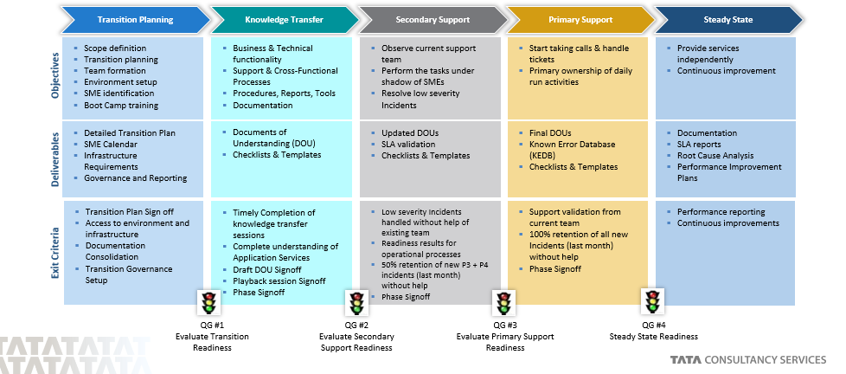

# Entenda a Linha do tempo

A fase de KT começa com as reuniões de KT e termina com a aprovação da Vale. Depois da aprovação passamos para próxima fase, que é a fase de Shadow.

A timeline (linha do tempo) do processo de KT segue os seguintes passos:



1. KT: receber o conhecimento do fornecedor. **Importante**: todo KT deve ser gravado, ficando a TCS com a responsabilidade.
   1. Utilize os momentos finais da reunião de KT para revisar com todos presentes cada um dos pontos do checklist
2. Ata: imediatamente depois da reunião de KT faça a Ata da reunião.

**Importante** que seja feita uma ata para cada dia de reunião. Os pontos pendentes que forem inseridos na ata devem receber **data máxima de retorno** para um dia antes do início da próxima fase.

1. DOU: utilize a gravação do KT para preencher o DOU. Não inclua ou exclua nenhum dos tópicos desse documento. Caso algum tópico não se aplique ao que foi repassado no KT, informar NA.
2. Sign-off: preencher o documento de sign-off.

**Importante**: no cabeçalho do documento de sign-off informar em TCS Team e Vale Team todas pessoas responsáveis pela aplicação no projeto, não apenas os presentes nas reuniões de KT.

* 1. Nesse documento, itens que foram recebidos com detalhes, informar Approve.
  2. Itens recebidos sem muitos detalhes ou não recebidos, informar Verify.
  3. Itens que não se aplicam ao KT ou aplicação, informar NA.

1. Juntar os documentos (Atas, Checklist, DOU, Signoff) em um e-mail e enviar para Vale aprovar.
2. Logo na sequência do item 5 já marcar a reunião de playback.
3. Monte um PPT de Playback para apresentar à Vale todo conhecimento que foi adquirido durante o KT.
4. Apresente o PPT de Playback explicando todo conhecimento adquirido durante o KT.
5. Realize ajustes necessários que a Vale tenha pontuado na reunião de Playback, ajuste os documentos se necessário e solicite novo OK.
6. A aprovação da Vale deve ser formal, via e-mail.
7. Próxima fase: assim que o receber o OK da Vale, a próxima fase começa no dia seguinte. Validar as próximas data com a Michele ou Marcelo Tozzi, que estão com o cronograma geral do projeto.

Documentos de exemplo podem ser encontrados em <https://docs.fresco.me/shared/folder/9424342>

## Guarde as gravações do KT

É obrigatório o armazenamento das gravações e outros arquivos dos KTs no Fresco e no Vale Doc Center.

Mas em que lugar do Vale Doc Center ou do Fresco?

Você deve ser utilizar a pasta, site ou grupo que for referente ao seu processo ou aplicação. Então se você está fazendo KT do GPV Portos, guarde seus arquivos na pasta dessa aplicação. Procure por ela no Fresco e no Vale Doc Center, caso não encontre, pela ajuda pra mim [c0501932@vale.com](mailto:c0501932@vale.com) por Skype. Se a pasta realmente não existir, nós criaremos uma!

Lista de arquivos e documentos que precisam ser armazenados no Fresco e no Vale Doc Center:

* Gravações do KT / Shadow / Reverse Shadow
* Checklist
* Atas de reunião
* DOU
* Playback
* Sign-off
* Qualquer outro arquivo que tenha sido utilizado no KT para receber ou repassar conhecimento, ou que tenha sido utilizado para formalizar algum assunto, etc

Para acessar o Fresco e armazenar seus arquivos clique aqui: <https://docs.fresco.me/shared/folder/9424342> (caso esteja sem acesso, entrar em contato com [c0501932@vale.com](mailto:c0501932@vale.com)). Mais detalhes, ler o **PRO014**.

Para acessar o Vale Doc Center e armazenar seus arquivos clique aqui: <https://globalvale.sharepoint.com/teams/ValeDocsCenter/SitePages/Home.aspx>

Caso tenha dúvida sobre como navegar no Vale Doc Center, leia o PRO015 – Vale Document Center, link: <https://docs.fresco.me/shared/folder/9423655>

# Antes de começar o KT (pré-KT)

Antes de começar o KT é obrigatório que você faça as seguintes validações:

1. Já tem acesso ao diretório da aplicação no Vale Doc Center? Caso não tenha, solicite, verifique como no PRO015.
2. Leia todos documentos que estiverem no Vale Doc Center da aplicação que você vai receber o KT.
3. Caso tenho dúvidas, anote essas dúvidas para sanar durante o KT.
4. Identifique o quanto antes as ferramentas necessárias para atendimento do sistema. As ferramentas podem ser identificadas geralmente dentro da documentação que se encontra no Vale Doc Center.
5. Identifique os acessos específicos para o sistema que vai fazer KT. Geralmente nas documentações é detalhado quais tipos de acesso são necessários. Tente adiantar esses acessos para já estar com eles prontos quando o KT acontecer.

Outras perguntas que podem te ajudar:

1. Antes de começar o KT é preciso saber algumas coisas, como por exemplo:
2. Qual sistema vou fazer KT?
3. Quem é a pessoa que vai me passar o KT?
4. Quem vai marcar ou agendar as reuniões?
5. Quando o KT vai acontecer? Que dia? Que horas?
6. Como essa reunião vai acontecer? Via Skype? Via Webex?
7. Quais são os responsáveis Vale por essa aplicação?

Em caso de dúvidas, entrar em contato com [p.carvalho@tcs.com](mailto:p.carvalho@tcs.com) ou [c0501932@vale.com](mailto:c0501932@vale.com).

Uma lista do que fazer nesse período “pre-KT” pode ser encontrada no arquivo de checklist, aba “Pre KT Checklist”. Utilize a versão mais atual do arquivo de checklist que pode ser encontrado aqui:

<https://docs.fresco.me/shared/folder/9424342>

Lembrando que, a lista de atividades no checklist não é definitiva. Caso você entenda que precise de algo a mais ou diferente do que já tem na lista, não hesite em adicionar ou modificar para melhor atender o seu sistema.

Imagem de exemplo:

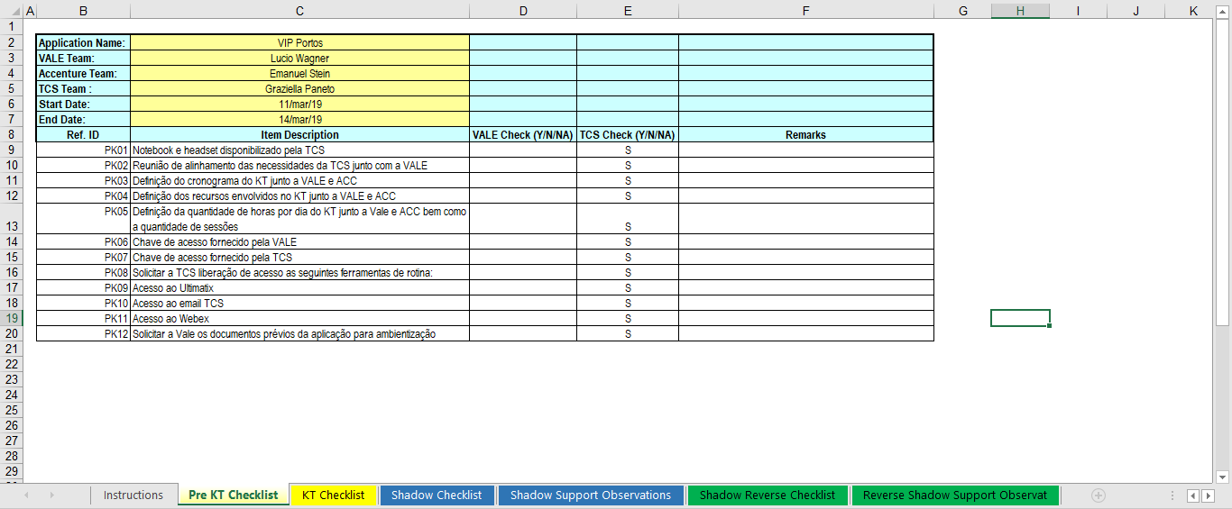

# KT e Checklist

Na fase de Knowledge Transfer iremos receber o conhecimento teórico, então basicamente irão acontecer reuniões onde será preciso anotar tudo e entender o que está sendo repassado pelo fornecedor.

Utilize o checklist como um base para o seu KT. No checklist estão tópicos importantes para a maioria das aplicações, como, por exemplo:

“Explicar sobre todos os objetos de BD envolvidos (ex: acesso aos BD's, modelos, roles, arquivos de configuração, planejamento de capacidade, etc)”

Essa linha serve pra te lembrar de pegar informações sobre os objetos de banco de dados da aplicação que você está recebendo KT.

Para que essa fase seja realizada com sucesso é muito importante que quem estiver recebendo o KT entenda todos detalhes do sistema, como ele funciona, quais servidores utiliza, quais conceitos, parâmetros utilizados, quais documentações, ferramentas, relacionamentos com banco e outros sistemas, etc. Lembre-se que depois você precisará dar suporte nessa aplicação.

A versão mais atual do arquivo de checklist que pode ser encontrado aqui:

<https://docs.fresco.me/shared/folder/9424342>

No arquivo de checklist você encontrará uma aba com nome de “KT Checklist”. Preencha todas as informações de cabeçalho. Você vai perceber que existem 3 tópicos principais nessa aba; Environment; Application; Process.

No checklist estão atividades sugeridas para cada tópico. Não hesite em adicionar, remover ou alterar cada uma dessas atividades para melhor atender ao seu KT.

Importante lembrar que o arquivo de checklist é um entregável, portanto garanta que ele esteja de acordo com o KT recebido.

Imagem de exemplo:

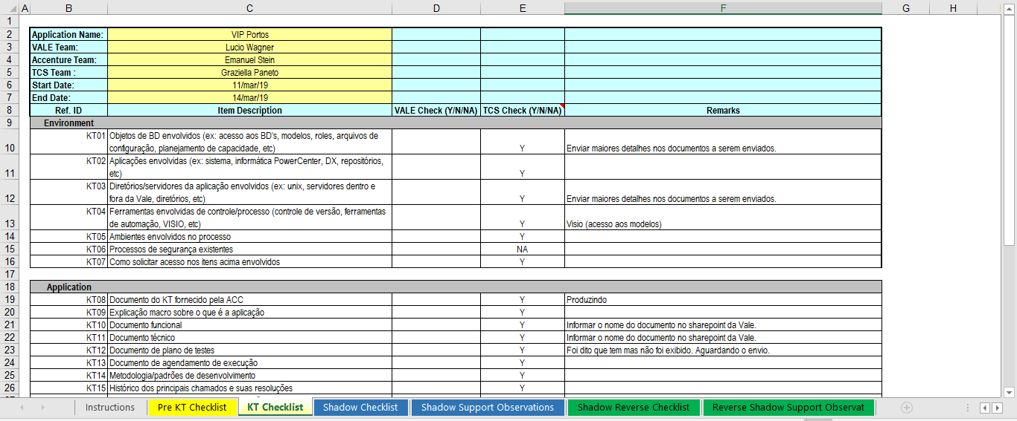

# Ata

Lembre-se de registrar uma ata por dia. É importante registrar as pessoas que efetivamente participaram da reunião e pontuar em tópicos os itens tratados naquele dia de reunião.

Alguns KTs podem ser feitos em apenas uma reunião e, portanto, gerarem apenas uma ata. Já outros KTs podem demorar vários dias e nesse caso é mandatório que tenhamos uma ata pra cada dia de KT.

É muito importante que estejam registrados na ata qualquer ponto de pendência, seja da Vale ou do fornecedor que está nos passando o KT.

Os demais pontos tratados nas reuniões de KT devem ser registrados de forma clara e objetiva.

Um template de Ata pode ser encontrado aqui <https://docs.fresco.me/shared/folder/9424342>.

Imagem de exemplo:

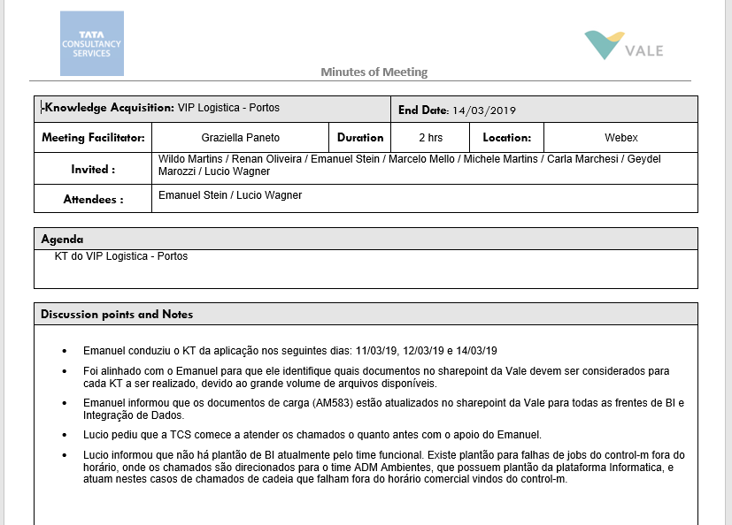

# DOU

O DOU, ou Document of Understanding, é o documento em que devemos registrar todo conhecimento recebido no KT. É importante detalhar todos os pontos tratados no KT. Quanto mais detalhado, melhor. Por isso, **revise a gravação do KT** para te auxiliar nesse preenchimento.

Apesar de o documento estar em inglês ele poder ser preenchido em português. Isso serve para os outros documentos também.

O DOU já possui tópicos prontos, portanto **não** adicione ou remova nenhum tópico, apenas utilize os que já existem. Caso algum dos tópicos não se aplique ao KT informar NA.

Importante ressaltar que esse documento é um documento “vivo”, onde mesmo após a aprovação da Vale, podemos incluir mais informações durante as próximas fases.

Um exemplo de DOU pode ser encontrado aqui <https://docs.fresco.me/shared/folder/9424342>.

Imagem de exemplo:

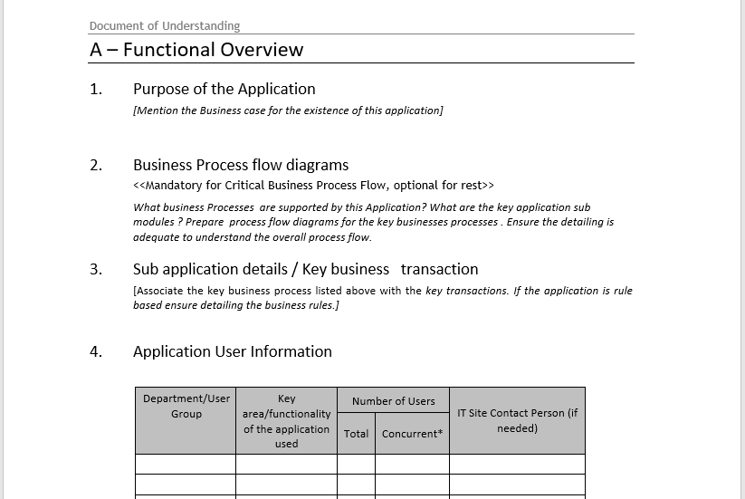

# Sign-off

O principal detalhe do documento de Sign-off é de que o cabeçalho deve ser preenchido com todas pessoas envolvidas, não apenas aqueles que participaram do KT.

No documento de Sign-off, caso o item tenha sido recebido com detalhes no KT, marcar X na coluna de Approve.

Itens recebidos sem muitos detalhes ou não recebidos no KT, marcar X na coluna de Verify.

Itens que não se aplicam ao KT ou à aplicação, informar NA.

Um exemplo de Sign-off pode ser encontrado aqui <https://docs.fresco.me/shared/folder/9424342>.

Imagem de exemplo:

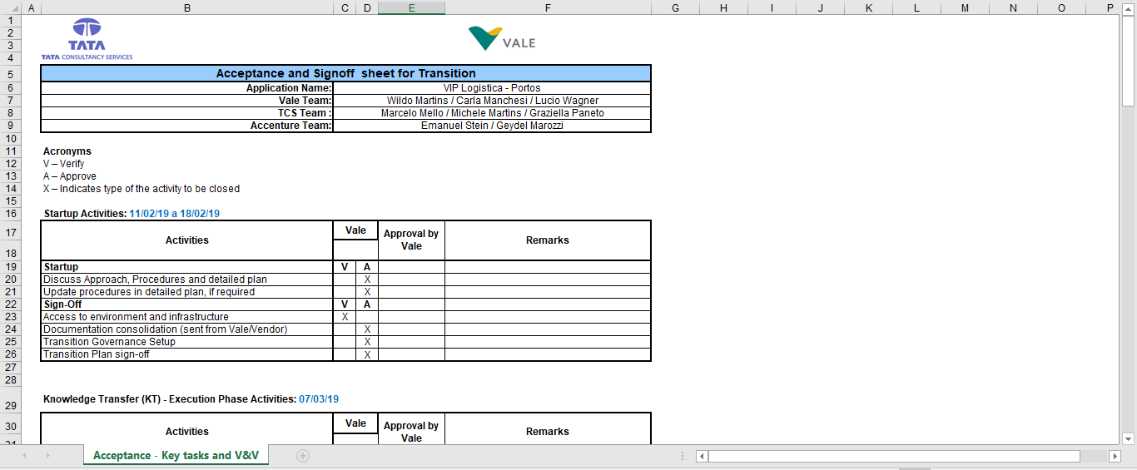

# Enviar Docs pra Vale

Depois que todos documentos estiverem adequadamente preenchidos, enviar um e-mail para Vale com esses documentos em anexo.

Exemplo de e-mail:



Abaixo template:

**Para**:

Gestor da aplicação Vale, Gestor projeto Vale, Gestores projeto TCS

**Cópia**:

Responsável pelo KT do fornecedor, líder ou gestor do responsável pelo KT do lado do fornecedor

**Em anexo**:

Todos documentos entregáveis (atas, sign-off, DOU, checklist)

**Título**:

[Projeto AMS] AREA: APLICAÇÕES

**Corpo do e-mail**:

Boa tarde,

Segue em anexo os entregáveis das aplicações abaixo para aprovação.

<Aplicação 1>

<Aplicação 2>

<Aplicação n>

Atenciosamente,

<Assinatura>

Imagem de exemplo de email:

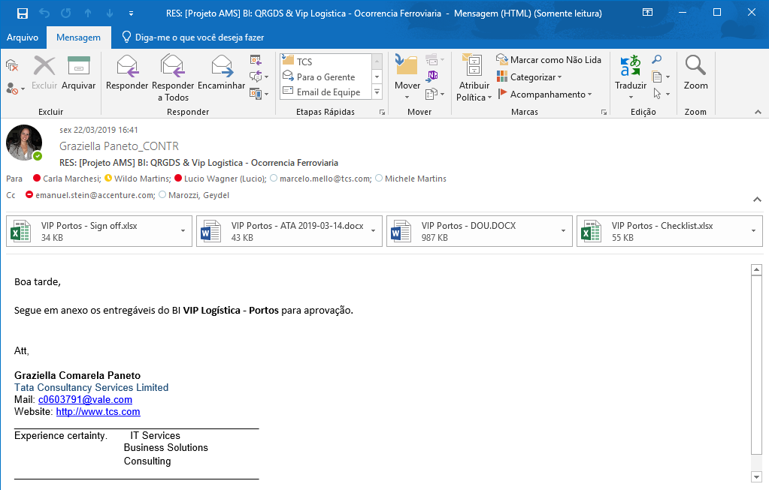

# Playback

Para comprovar nosso entendimento do sistema e do KT que recebemos é preciso realizar uma apresentação para o gestor Vale daquela aplicação. Chamamos essa apresentação de Playback.

Após enviar os docs para Vale marque uma data para realizar a reunião de Playback. Lembre-se de que você vai precisar de algum tempo para criar o PPT para a apresentação do Playback. O PPT é obrigatório.

Crie um PPT de maneira clara e bastante objetiva, apenas com tópicos e poucos slides.

Um exemplo de apresentação de playback pode ser encontrado aqui <https://docs.fresco.me/shared/folder/9424342>.

Imagem de exemplo:

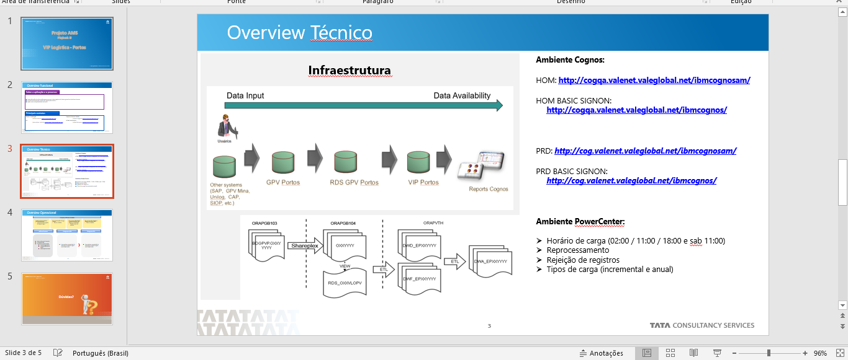

# Ajustes

A Vale pode identificar melhorias ou ajustes necessários nas documentações que enviamos, nesse caso entenda o que for solicitado, revise as documentações, revise as gravações do KT e, se necessário, entre em contato com o fornecedor que aplicou o KT. Atualize as documentações e reenvie para Vale, apresente o playback novamente se for o caso.

# Validação da Vale

Após ajustes realizados e Playback apresentado, solicite que a Vale formalize a validação do processo de KT por e-mail.

Guarde este e-mail como documento de “termo de aceite”. Importante manter em cópia os gerentes do projeto AMS TCS.

Exemplo de e-mail aqui:



Imagem de exemplo:

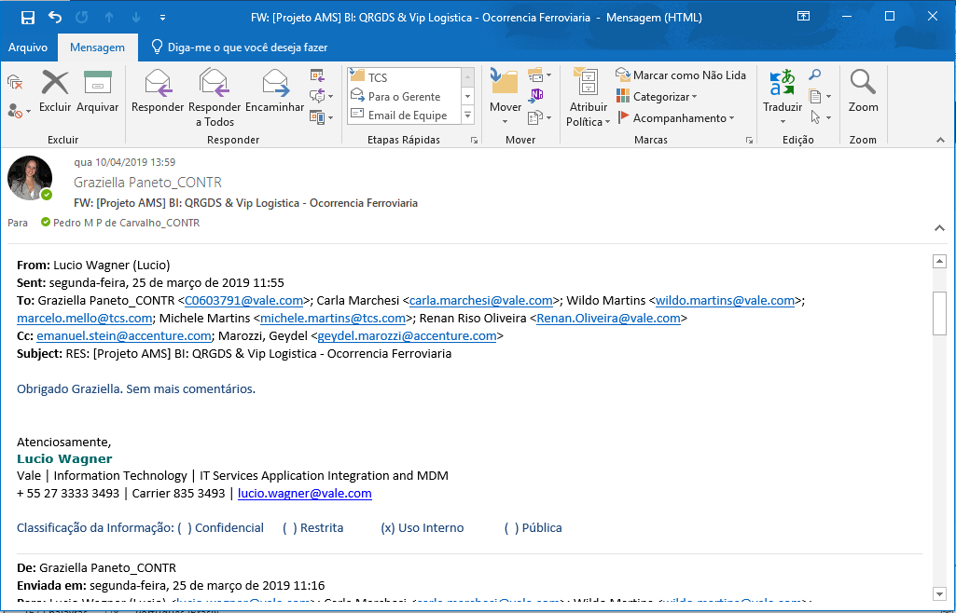

# Interno: Controle de Transição

Um documento interno de controle de transição deve ser mantido para os KTs recebidos. Garanta que pelo menos uma vez por semana (na sexta) os líderes e gerentes internos do projeto AMS TCS recebam esse documento atualizado. **Importante:** Além disso garantam que [marcello.tozzi@tcs.com](mailto:marcello.tozzi@tcs.com) esteja em cópia, pois ele é responsável por realizar o controle dessas entregas.

Siga o modelo encontrado aqui <https://docs.fresco.me/shared/folder/9424342>.

Imagem de exemplo:

